+
JJF

中华人民共和国国家计量技术规范
JJF XXXX—202X

机器视觉低频振动校准规范

Low-Frequency Vibration Calibration Specification
by Machine Vision Systems

（征求意见稿）
本稿完成日期：2025年11月

201×-×-×发布 201×-×-×实施

国家市场监督管理总局 发 布

机器视觉低频振动  校准规范 | JJF ××-××
Low-Frequency Vibration Calibration Specification by Machine Vision Systems | JJF ××-××

归口单位：全国数字计量技术委员会

主要起草单位：中国计量科学研究院
贵州大学

参加起草单位：北京理工大学
中国航空工业集团北京长城计量测试技术研究所
中路高科交通检测检验认证有限公司

本规范委托全国数字计量技术委员会负责解释

本规范主要起草人：蔡晨光
崔伟群
杨 明

参加起草人： 徐英莹
郑德智
王亭亭
宿 健

目 录

引 言 II
1 范围 1
2 引用文件 1
3 术语 1
3.1 振动参考视频 1
3.2 振动参考视频库 1
3.3 低频振动标准显示器 1
3.4 机器视觉时空同步测量方法 1
4 概述 1
5 计量特性 2
6 校准条件 2
6.1 环境条件 2
6.2 测量标准及其他设备 2
7 校准项目和校准方法 3
7.1 校准项目 3
7.2 校准方法 3
8 校准结果表达 5
8.1 校准记录 5
8.2 校准证书 6
9 复校时间间隔 6
附录A 校准原始记录推荐格式 7
附录B 校准证书的内容 9
附录C 测量不确定度评定实例 11

引 言
JJF1071《国家计量校准规范编写规则》、JJF1001《通用计量术语及定义》JJF1059《测量不确定度评定与表示》共同构成支撑校准规范制修订工作的基础性系列规范。
本规范为首次制定。

机器视觉低频振动校准规范

范围
本规范适用于频率范围DC～20 Hz，机器视觉低频振动测量系统、机器视觉低频振动测量算法/软件、低频振动传感器和测量系统的校准。

引用文件
本规范引用了下列文件：
JJF 1156 振动、冲击、转速计量术语及定义
GB/T 20485.1-2008 振动与冲击传感器校准方法 第1部分：基本概念
凡是注日期的引用文件，仅注日期的版本适用于本规范；凡是不注日期的引用文件，其最新版本（包括所有的修改单）适用于本规范。

术语

3.1 振动参考视频 vibration reference video
通过数字编辑生成的模拟标准低频振动的视频。

3.2 振动参考视频库 vibration reference video dataset

由一组频率和幅值不同的振动参考视频所形成的参考数据库。

3.3 低频振动标准显示器 low frequency vibration standard display

用于显示标准低频振动视频，其显示尺寸和刷新率经过校准。

3.4 机器视觉时空同步测量方法 machine vision time-space synchronization measuring method
通过参考标志，将机器视觉时间测量的空间位置和时间同步的测量方法。

概述
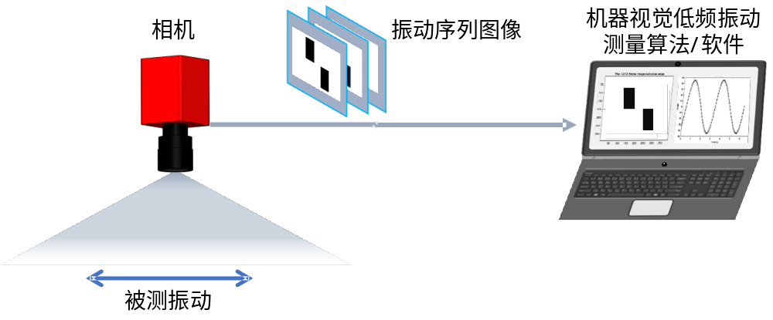
图1 机器视觉低频振动测量系统
机器视觉低频振动测量系统由相机、机器视觉低频振动测量算法/软件构成，用于低频振动量值的非接触测量，通过相机拍摄振动序列图像，采用边缘检测、深度学习等算法解算序列图像获得振动量值，并通过软件交互和显示。振动传感器是将被测振动量值转化为电量的传感器，通常由敏感元件和电量转换元件组成。按敏感机理，可分为：惯性质量式、气体热对流式等；按转换机理，可分为：压电式、电容式、压阻式、电磁式、力平衡式、热式、电涡流式等。
机器视觉低频振动校准的基本原理是利用机器视觉低频振动测量系统测量低频标准振动台发生的低频振动，同时由动态信号分析仪测量被校传感器的输出信号，以实现被校对象的校准。机器视觉低频振动测量系统通过测量由低频振动标准显示器发生的振动参考视频，实现低频振动量值的溯源。

计量特性
表1 计量特性
被校对象 | 计量特性
机器视觉低频振动测量系统 | 幅值误差 | ±0.2%
机器视觉低频振动测量系统 | 相位误差 | ±0.2°
机器视觉低频振动测量算法/软件 | 幅值误差 | ±0.1%
机器视觉低频振动测量算法/软件 | 相位误差 | ±0.1°
低频振动传感器 | 灵敏度幅值 | 测量不确定度≤0.5%
低频振动传感器 | 灵敏度相移 | 测量不确定度≤0.5°
低频振动测量系统 | 幅值误差 | ±0.5%
注：以上指标不是用于合格性判别，仅提供参考。

校准条件

6.1 环境条件
环境温度：（20～26）℃；
相对湿度：≤ 75％；
环境振动：加速度功率谱密度不高于1×10⁻⁶ $m/s^{2}/\sqrt{Hz}$。

6.2 测量标准及其他设备
6.2.1 振动参考视频库
频率范围：DC ~ 20 Hz；
幅值不确定度：≤0.02%（k=2）；
相位不确定度：≤0.02°（k=2）。
6.2.2 低频振动标准显示器
标准低频振动显示器像素宽度的不确定度：0.02 mm（k=2）；
标准低频振动显示器刷新率的不确定度：0.1%（k=2）。
6.2.3 低频标准振动台
信噪比：≥50 dB；
频率示值误差：±0.1%；
加速度幅值稳定性：≤0.1%；
频率稳定性：≤0.1%；
加速度谐波失真：≤5%；
横向振动比：≤ 10%。
6.2.4 动态信号分析仪
频率范围：DC ~ 100 Hz；
电压测量误差：±0.2%。

校准项目和校准方法

7.1 校准项目
表2 校准项目
被校对象 | 校准项目
机器视觉低频振动测量系统 | 幅值误差
机器视觉低频振动测量系统 | 相位误差
机器视觉低频振动测量算法/软件 | 幅值误差
机器视觉低频振动测量算法/软件 | 相位误差
低频振动传感器 | 灵敏度幅值
低频振动传感器 | 灵敏度相移
低频振动测量系统 | 幅值误差

7.2 校准方法
7.2.1 机器视觉低频振动测量系统的校准
7.2.1.1 校准前准备
被校对象应标有清晰的型号、出厂编号、软件/算法版本号等信息。
检查被校对象的测量范围、供电方式、相机位置、光照等影响校准的参数。
校准的幅值范围、频率范围、优选的频率点和振动幅值可与用户协商选择，或者按使用要求或出厂指标选择。参考频率优先选择DC零频、0.01Hz、0.05Hz、0.1Hz、1 Hz、1.6 Hz、4 Hz、8 Hz和16 Hz等。
7.2.1.2 校准方法
在工作频率范围内，按要求选取7～10个频率点，通过低频振动标准显示器发生振动参考视频，机器视觉低频振动测量系统测量低频振动标准显示器发生的振动参考视频，并输出测量得到的幅值和相位，通过与振动参考视频的幅值和相位比较，得到机器视觉低频振动测量系统的幅值和相位误差，如图2所示。
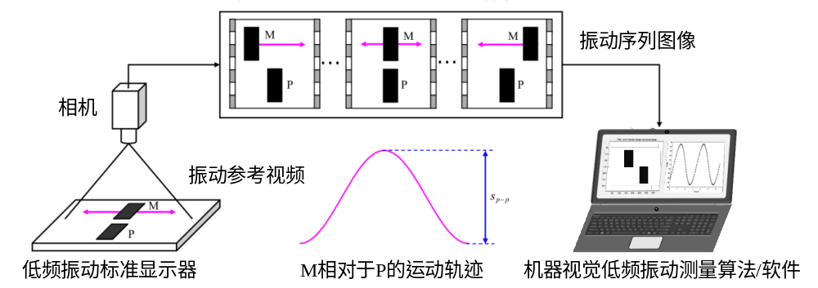
图2 机器视觉振动测量系统的校准
7.2.2机器视觉低频振动测量算法/软件的校准
7.2.1.1 校准前准备
被校对象应标有清晰的软件/算法版本号等信息。
校准的幅值范围、频率范围、优选的频率点和振动幅值可与用户协商选择，或者按使用要求或出厂指标选择。参考频率优先选择DC零频、0.01Hz、0.05Hz、0.1Hz、1 Hz、1.6 Hz、4 Hz、8 Hz和16 Hz等。
7.2.2.2 校准方法
在工作频率范围内，按要求选取7～10个频率点，由机器视觉振动测量算法/软件直接处理振动参考视频，并输出测量得到的幅值和相位，通过与振动参考视频的幅值和相位比较，得到机器视觉低频振动测量算法/软件的幅值和相位误差，如图3所示。
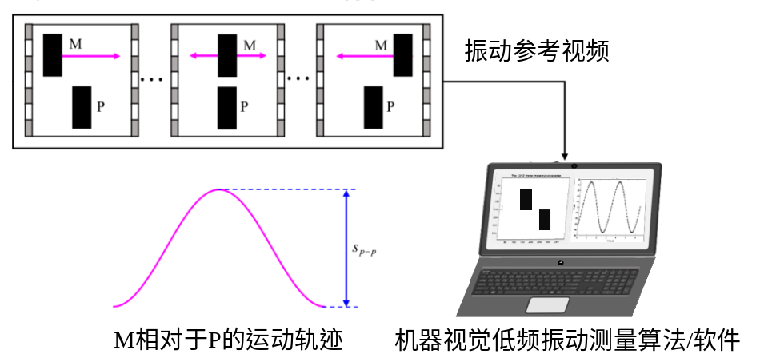
图3 机器视觉测量算法/软件的校准
7.2.3 低频振动传感器/测量系统的校准
7.2.3.1 校准前准备
被校对象应标有清晰的型号、出厂编号等信息。被校传感器的安装面应无影响安装刚度的划痕及其他瑕疵。
检查被校对象的测量范围、供电方式等影响校准的参数。
校准的幅值范围、频率范围、优选的频率点和振动幅值可与用户协商选择，或者按使用要求或出厂指标选择。参考频率优先选择DC零频、0.01Hz、0.05Hz、0.1Hz、1 Hz、1.6 Hz、4 Hz、8 Hz和16 Hz等。
7.2.3.2 校准方法
在工作频率范围内，按要求选取7～10个频率点，由经过校准的机器视觉低频振动测量系统和被校的低频振动传感器/测量系统同时测量低频标准振动台发生的低频振动。通过对比机器视觉低频振动测量系统测得的振动信号和被校低频振动传感器/测量系统的输出，实现对被校低频振动传感器/测量系统的校准，如图4所示。
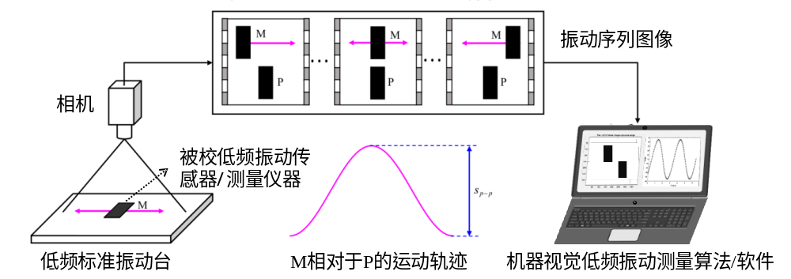
图4 低频振动传感器/测量系统的机器视觉法校准
低频振动传感器的灵敏度相移采用机器视觉时空同步测量方法校准，如图5所示。低频标准振动台零位脉冲信号用于同步机器视觉低频测量系统测得的振动信号和被校低频振动传感器的输出信号。低频标准振动台零位对应的振动信号的相位为ϕ_{G}，被校准传感器在零位时输出信号的相位为ϕ_{Z}。通过以下公式计算被校准低频振动传感器的灵敏度相移:
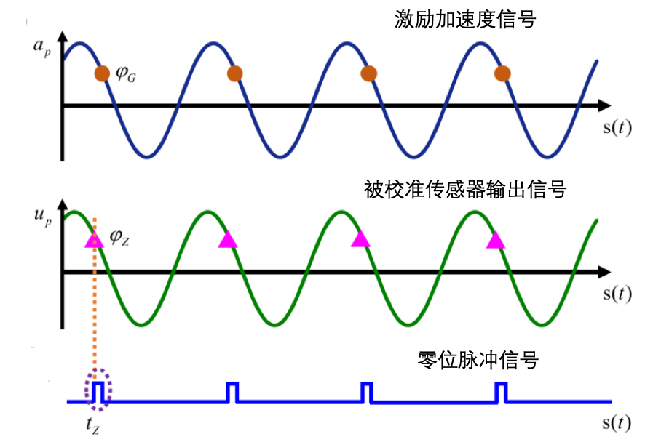
图5低频振动传感器灵敏度相移的校准

校准结果表达

8.1 校准记录
推荐的校准记录的格式见附录A。

8.2 校准证书
经校准的仪器出具校准证书。校准证书应包括的信息及推荐的校准证书的内页格式见附录B。

复校时间间隔
被校对象的复校时间间隔建议为12个月。被校对象的计量性能受其使用情况及其本身稳定性等诸多因素的影响，可根据实际情况确定复校时间间隔。

附录A

校准原始记录推荐格式
校准原始记录 第 页 共 页
记录编号 |  | 器具名称
证书编号 |  | 型号规格
客户名称 |  | 出厂编号
客户地址 |  | 生产厂家
使用的标准器名称 |  | 所依据的技术文件
标准器证书编号 |  | 标准器不确定度
标准器测量范围 |  | 标准器证书有效期
环境温度 |  | 环境湿度
校准地点 |  | 其他
校准结果：
1、机器视觉低频振动测量系统的校准结果
表A.1 幅值测量结果
序  号 | 频率  (Hz) | 标准值  (m/s²) | 测量值  (m/s²) | 相对误差  (%) | 测量不确定度(k=2) (%)
表A.2 相位测量结果
序  号 | 频率  (Hz) | 标准值  (°) | 测量值  (°) | 相位误差  (°) | 测量不确定度(k=2) (°)
2、机器视觉低频振动测量算法/软件的校准结果
表A.3 幅值测量结果
序  号 | 频率  (Hz) | 标准值  (px) | 测量值  (px) | 相对误差  (%) | 测量不确定度(k=2) (%)

表A.4 相位测量结果
序  号 | 频率  (Hz) | 标准值  (°) | 测量值  (°) | 相位误差  (°) | 测量不确定度(k=2) (°)
3、低频振动传感器的校准结果
表A.5 灵敏度幅值测量结果
序  号 | 频率  (Hz) | 振动幅值  (m⋅s²) | 灵敏度幅值  [mV/(m⋅s²)] | 测量不确定度(k=2) (%)
表A.6 相位测量结果
序  号 | 频率  (Hz) | 振动幅值  (m⋅s²) | 灵敏度相位  (°) | 测量不确定度(k=2) (°)
4、低频振动测量系统的校准结果
表A.7 振动测量仪幅值测量结果
序  号 | 频率  (Hz) | 标准值  (m/s²) | 实测值  (m/s²) | 相对误差  (%) | 测量不确定度(k=2) (%)

校准员： 核验员：
校准日期： 年 月 日

附录B

校准证书的内容
B.1 校准证书至少包含以下信息：
- 标题，如“校准证书”；
- 证书的编号、页码和总页数；
- 校准实验室的名称和地址；
- 进行校准的日期；
- 进行校准的地点（如果不在实验室内进行校准）；
- 客户的名称和地址；
- 被校放大器的型号、规格和出厂编号；
- 本技术规范的名称及代号；
- 本次校准所用测量标准溯源性和有效性的说明；
- 校准环境的描述；
- 校准结果及其测量不确定度的说明；
- 校准证书签发人的签名、职务或等效标识，以签发日期；
- 校准结果仅对被校对象有效的声明；
- 未经实验室书面批准，不得部分复制证书的声明。
B.2 推荐的校准证书内页格式如下：
1、机器视觉低频振动测量系统的校准结果
表B.1 幅值测量结果
序  号 | 频率  (Hz) | 标准值  (m/s²) | 测量值  (m/s²) | 相对误差  (%) | 测量不确定度(k=2) (%)
表B.2 相位测量结果
序  号 | 频率  (Hz) | 标准值  (°) | 测量值  (°) | 相位误差  (°) | 测量不确定度(k=2) (°)
2、机器视觉低频振动测量算法/软件的校准结果
表B.3 幅值测量结果
序  号 | 频率  (Hz) | 标准值  (px) | 测量值  (px) | 相对误差  (%) | 测量不确定度(k=2) (%)
表B.4 相位测量结果
序  号 | 频率  (Hz) | 标准值  (°) | 测量值  (°) | 相位误差  (°) | 测量不确定度(k=2) (°)
3、低频振动传感器的校准结果
表B.5 灵敏度幅值测量结果
序  号 | 频率  (Hz) | 振动幅值  (m⋅s²) | 灵敏度幅值  [mV/(m⋅s²)] | 测量不确定度(k=2) (%)
表B.6 相位测量结果
序  号 | 频率  (Hz) | 振动幅值  (m⋅s²) | 灵敏度相位  (°) | 测量不确定度(k=2) (°)
4、低频振动测量系统的校准结果
表B.7 振动测量仪幅值测量结果
序  号 | 频率  (Hz) | 标准值  (m/s²) | 实测值  (m/s²) | 相对误差  (%) | 测量不确定度(k=2) (%)

附录C
测量不确定度评定实例
C.1 机器视觉低频振动测量系统校准的测量不确定度
表C.1 机器视觉低频振动测量系统幅值校准的不确定度
序号 | 不确定度源 | 不确  定度 | 分布 | 因子 | 灵敏系数 | 相对贡献(%)
1 | 光照、光电转换及外部环境噪声等对图像采集的影响 | 0.030% | 正态 | 2 | 1 | 0.0150
2 | 图像像素点量化误差的影响 | 0.020% | 矩形 | 1.73 | 1 | 0.0115
3 | 图像分辨率的不确定度 | 0.010% | 矩形 | 1.73 | 1 | 0.0057
4 | 镜头畸变、摄像机成像模型及摄像机光轴与运动目标平面不严格垂直等的影响 | 0.030% | 正态 | 2 | 1 | 0.0150
5 | 图像边缘检测算法对位移测量的影响 | 0.004% | 正态 | 2 | 1 | 0.0020
6 | 最小二乘法拟合直线对位移测量的影响 | 0.002% | 正态 | 2 | 1 | 0.0010
7 | 误差模型修正不完善对位移测量的影响 | 0.010% | 正态 | 2 | 1 | 0.0050
8 | 显示器刷新率的不确定度 | 0.1% | 矩形 | 1.73 | 1 | 0.0578
9 | 显示器像素尺寸误差 | 0.02mm | 矩形 | 1.73 | 1 | 0.0001
10 | 摄像机曝光时间的不确定度 | 1μs | 矩形 | 1.73 | 1 | 0.0001
11 | 标准正弦振动数字视频数据精度 | 8.8×10⁻¹³px | 矩形 | 1.73 | 1 | 0.0001
重复性引入的测量不确定度分量
12 | 重复性 | 0.094% | 正态 | 2 | 1 | 0.0470
 | 合成测量不确定度 | - | k = 1 | 1 | - | 0.0787
 | 扩展测量不确定度 | - | k = 2 | 2 | - | 0.157

表C.2 机器视觉低频振动测量系统相位校准的不确定度
序号 | 不确定度源 | 不确  定度 | 分布 | 因子 | 灵敏系数 | 相对贡献(°)
1 | 光照、光电转换及外部环境噪声等对图像采集的影响 | 0.030° | 正态 | 2 | 1 | 0.0150
2 | 图像像素点量化误差的影响 | 0.020° | 矩形 | 1.73 | 1 | 0.0115
3 | 图像分辨率的不确定度 | 0.010° | 矩形 | 1.73 | 1 | 0.0057
4 | 镜头畸变、摄像机成像模型及摄像机光轴与运动目标平面不严格垂直等的影响 | 0.030° | 正态 | 2 | 1 | 0.0150
5 | 图像边缘检测算法对位移测量的影响 | 0.004° | 正态 | 2 | 1 | 0.0020
6 | 最小二乘法拟合直线对位移测量的影响 | 0.002° | 正态 | 2 | 1 | 0.0010
7 | 误差模型修正不完善对位移测量的影响 | 0.010° | 正态 | 2 | 1 | 0.0050
8 | 显示器刷新率的不确定度 | 0.1% | 矩形 | 1.73 | 1 | 0.0578
9 | 显示器像素尺寸误差 | 0.02mm | 矩形 | 1.73 | 1 | 0.0001
10 | 摄像机曝光时间的不确定度 | 1μs | 矩形 | 1.73 | 1 | 0.0001
11 | 标准正弦振动数字视频数据精度 | 8.8×10⁻¹³px | 矩形 | 1.73 | 1 | 0.0001
重复性引入的测量不确定度分量
12 | 重复性 | 0.06% | 正态 | 2 | 1 | 0.03
 | 合成测量不确定度 | - | k = 1 | 1 | - | 0.0699
 | 扩展测量不确定度 | - | k = 2 | 2 | - | 0.140

C.2 机器视觉低频振动测量算法/软件校准的测量不确定度
表C.3 机器视觉低频振动测量算法/软件幅值校准的不确定度
序号 | 不确定度源 | 不确  定度 | 分布 | 因子 | 灵敏系数 | 相对贡献(%)
1 | 图像像素点量化误差的影响 | 0.020% | 矩形 | 1.73 | 1 | 0.0115
2 | 图像分辨率的不确定度 | 0.010% | 矩形 | 1.73 | 1 | 0.0057
3 | 图像边缘检测算法对位移测量的影响 | 0.004% | 正态 | 2 | 1 | 0.0020
4 | 最小二乘法拟合直线对位移测量的影响 | 0.002% | 正态 | 2 | 1 | 0.0010
5 | 误差模型修正不完善对位移测量的影响 | 0.010% | 正态 | 2 | 1 | 0.0050
6 | 标准正弦振动数字视频数据精度 | 8.8×10⁻¹³px | 矩形 | 1.73 | 1 | 0.0001
重复性引入的测量不确定度分量
7 | 重复性 | 0.02% | 正态 | 2 | 1 | 0.01
 | 合成测量不确定度 | - | k = 1 | 1 | - | 0.0172
 | 扩展测量不确定度 | - | k = 2 | 2 | - | 0.0343

表C.4 机器视觉低频振动测量算法/软件相位校准的不确定度
序号 | 不确定度源 | 不确  定度 | 分布 | 因子 | 灵敏系数 | 相对贡献(°)
1 | 图像像素点量化误差的影响 | 0.020° | 矩形 | 1.73 | 1 | 0.0115
2 | 图像分辨率的不确定度 | 0.010° | 矩形 | 1.73 | 1 | 0.0057
3 | 图像边缘检测算法对位移测量的影响 | 0.004° | 正态 | 2 | 1 | 0.0020
4 | 最小二乘法拟合直线对位移测量的影响 | 0.002° | 正态 | 2 | 1 | 0.0010
5 | 误差模型修正不完善对位移测量的影响 | 0.010° | 正态 | 2 | 1 | 0.0050
6 | 标准正弦振动数字视频数据精度 | 8.8×10⁻¹³px | 矩形 | 1.73 | 1 | 0.0001
重复性引入的测量不确定度分量
7 | 重复性 | 0.01° | 正态 | 2 | 1 | 0.005
 | 合成测量不确定度 | - | k = 1 | 1 | - | 0.0148
 | 扩展测量不确定度 | - | k = 2 | 2 | - | 0.0296

C.3 低频振动传感器灵敏度和低频振动测量系统校准的不确定度
表C.5 低频振动传感器灵敏度幅值和和低频振动测量系统机器视觉校准的测量不确定度
序号 | 不确定度源 | 不确定度 | 分布 | 因子 | 灵敏系数 | 相对贡献(%)
机器视觉振动测量系统引入的测量不确定度分量
1 | 机器视觉振动测量不确定度 | 0.2% | 正态 | 2 | 1 | 0.1
2 | 机器视觉振动测量分辨力 | 0.2% | 矩形 | 1.73 | 1 | 0.116
标准振动台与高对比度特征标志引入的测量不确定度分量
3 | 振动发生装置振动频率的不确定度 | 0.12% | 矩形 | 1.73 | 1 | 0.069
4 | 振动发生装置横向运动对图像信号测量的影响 | 0.15% | 矩形 | 1.73 | 1 | 0.087
5 | 棋盘格标定点加工精度的不确定度 | 0.1μm | 矩形 | 1.73 | 1 | 0.001
6 | 特征标志加工精度的不确定度 | 0.1μm | 矩形 | 1.73 | 1 | 0.001
7 | 标志上矩形长边边缘直线度的影响 | 0.02% | 矩形 | 1.73 | 1 | 0.012
电压测量仪器引入的测量不确定度分量
8 | 电压测量误差 | 0.2% | 矩形 | 1.73 | 1 | 0.116
振动传感器引入的测量不确定度分量
9 | 横向灵敏度引入的测量不确定度 | 0.1% | 矩形 | 1.73 | 1 | 0.0578
重复性引入的测量不确定度分量
10 | 重复性 | 0.09 | 正态 | 2 | 1 | 0.045
 | 合成测量不确定度 | - | k = 1 | 1 | - | 0.234
 | 扩展测量不确定度 | - | k = 2 | 2 | - | 0.468
表C.6 低频振动传感器灵敏度相位机器视觉校准的测量不确定度
序号 | 不确定度源 | 不确定度 | 分布 | 因子 | 灵敏系数 | 相对贡献(%)
机器视觉振动测量系统引入的测量不确定度分量
1 | 机器视觉振动测量不确定 | 0.2° | 正态 | 2 | 1 | 0.1
2 | 机器视觉振动测量分辨力 | 0.2° | 矩形 | 1.73 | 1 | 0.116
标准振动台与高对比度特征标志引入的测量不确定度分量
3 | 振动发生装置振动频率的不确定度 | 0.12° | 矩形 | 1.73 | 1 | 0.069
4 | 振动发生装置横向运动对图像信号测量的影响 | 0.15° | 矩形 | 1.73 | 1 | 0.087
5 | 棋盘格标定点加工精度的不确定度 | 0.1μm | 矩形 | 1.73 | 1 | 0.001
6 | 特征标志加工精度的不确定度 | 0.1μm | 矩形 | 1.73 | 1 | 0.001
7 | 标志上矩形长边边缘直线度的影响 | 0.02° | 矩形 | 1.73 | 1 | 0.012
电压测量仪器引入的测量不确定度分量
8 | 电压测量误差 | 0.2% | 矩形 | 1.73 | 1 | 0.116
振动传感器引入的测量不确定度分量
9 | 横向灵敏度引入的测量不确定度 | 0.1° | 矩形 | 1.73 | 1 | 0.0578
重复性引入的测量不确定度分量
10 | 重复性 | 0.06 | 正态 | 2 | 1 | 0.03
 | 合成测量不确定度 | - | k = 1 | 1 | - | 0.232
 | 扩展测量不确定度 | - | k = 2 | 2 | - | 0.463

